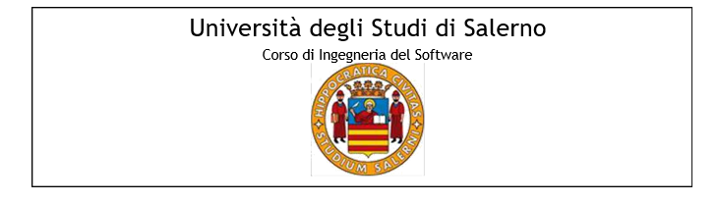

Nome progetto: EsteticaMente
Anno accademico 2018/2019

Indice
1. Introduzione 3
1.1 Sistema Proposto 3
1.2. Obiettivi del design 4
1.2.1. Criteri di performance 4
1.2.2. Criteri di Affidabilità 4
1.2.3. Criteri di manutenzione 5
1.2.4. Criteri per l’utente finale 6
1.3. Definizioni, acronimi e abbreviazioni 6
1.4. Riferimenti 6
2. Architettura software corrente 7
2.1. Panoramica 7
2.2. Decomposizione in sottosistemi 7
2.3. Mappatura hardware/software 10
2.4. Gestione dei dati persistenti 10
2.5. Controllo degli accessi e sicurezza 11
3. Architettura software proposta 12
3.1. Panoramica 12
3.2. Decomposizione in sottoinsiemi 13

Partecipanti: | Matricola:
Aurora Scola | 0512103834
Lucia Forte | 0512103948
Marco Minucci | 0512106088

1. Introduzione

1.1 Sistema Proposto

Si vuole realizzare un software, denominato EsteticaMente, per la gestione di un sito e-commerce destinato alla vendita di cosmetici e per la cura della persona. Il sito nasce per far fronte alla crescente richiesta di prodotti e per gestire il negozio di cosmetici in totale comodità e indipendenza. I prodotti sono caratterizzati da un nome, da una descrizione e da un prezzo. Un utente che si collega al nostro sito, può registrarsi e diventare un potenziale cliente compilando l’apposito form. Un cliente viene identificato attraverso il suo nome utente che è unico. Il software che si vuole realizzare dovrà consentire agli amministratori di autenticarsi, inserire un nuovo prodotto o eliminarne qualcuno in particolare. Il software dovrà consentire agli utenti registrati di: autenticarsi, effettuare acquisti, tenere traccia degli acquisti effettuati, eliminare uno o più prodotti dal carrello. Il software dovrà consentire ad un utente non registrato di: effettuare ricerche dei prodotti e consultare lo store; però a differenza del cliente non potrà effettuare acquisti.

1.2. Obiettivi del design

EsteticaMente è stato progettato per essere semplice e intuitivo nell’utilizzo per tutti coloro che vi interagiscono. Il sistema deve essere efficiente, garantendo tempi di risposta brevi per ogni funzionalità richiesta, e risoluzione dei problemi. Tutti questi obiettivi di design, possono essere racchiusi in quattro categorie: Performance, Affidabilità, Manutenzione ed Utente Finale.

1.2.1. Criteri di performance

Tempo di risposta | Uno degli aspetti principali di EsteticaMente è garantire la costante presenza online, e tempi brevi nella visualizzazione delle pagine, che siano minori di 5 secondi, che quindi, deve assicurare una risposta rapida alle varie richieste degli utenti. In casi di connessione lenta, si prevede un tempo massimo per gestire l’intera richiesta di 11 secondi, e questo tempo va a diminuire con l’aumento della velocità di connessione.
Throughput | Al momento possiamo supporre un carico iniziale giornaliero di circa 80 utenti. Il sistema verrà progettato per poter gestire richieste maggiori da parte degli utenti.

1.2.2. Criteri di Affidabilità

Robustezza | EsteticaMente deve gestire eventuali input errati da parte dell’utente, attivando politiche di controllo sia lato Client, tramite Javascript, che lato server, utilizzando le servlet. Il tutto deve avvenire senza interrompere il funzionamento del sistema, prevedendo flussi alternativi in caso di errore.
Disponibilità | Il sistema deve essere disponibile 24 ore su 24 e controllato. Sarà visualizzabile in diverse tipologie di browser, tenendo conto del dispositivo utilizzato.
Tolleranza dell’errore | EsteticaMente sarà implementato per far sì che l’intervento in caso di errore sia di facile risoluzione. Inoltre l’utente sarà avvisato tramite un messaggio.
Sicurezza | Il sistema prevede un modulo di autenticazione, in modo da negare l’accesso da parte degli utenti non autorizzati.  L’utente dovrà compilare un form con i suoi dati, dopo di che potrà accedere alla sua area ogni volta che vorrà, inserendo l’username e la password forniti al momento della compilazione.

1.2.3. Criteri di manutenzione
Estendibilità | EsteticaMente deve essere progettato per aggiungere nuove funzionalità,  integrandole al meglio con quelle già presenti. Quindi è necessario che il codice sia ben strutturato così da permettere ai futuri sviluppatori di apportare facilmente le modifiche al sistema.
Modificabilità | Il codice dovrà essere strutturato con nomi esplicativi per apportare modifiche o correzioni in qualsiasi momento.
Leggibilità | Il codice sarà di facile lettura grazie all’utilizzo dei commenti, javadoc e implementazione del logger.

1.2.4. Criteri per l’utente finale
Usabilità | EsteticaMente offre ogni sua funzionalità in modo semplice ed intuitivo, tramite un’interfaccia user-friendly implementata utilizzando il framework di bootstrap.

1.3. Definizioni, acronimi e abbreviazioni

- EsteticaMente: Nome del sistema in sviluppo

- Store: piattaforma di destinazione interna al sistema in sviluppo per i prodotti gestiti da uno degli attori;

- Utente: attore del sistema che effettua operazioni di acquisto di prodotti;

- Amministratore: attore del sistema che si occupa della gestione e della manutenzione;
- Login: attività di accesso all’account;

- Logout: attività di uscita dell'account connesso;

- User-friendly: aggettivo utilizzato per definire un software di facile utilizzo anche per persone non esperte nell’utilizzo del computer.

1.4. Riferimenti

B.Bruegge, A.H. Dutoit, Object Oriented Software Engineering - Using UML, Patternsand Java, Prentice Hall, 3rd edition, 2009

2. Architettura software corrente

2.1. Panoramica
L’architettura del sistema sarà client/server, ovvero il server riceve delle richieste da parte dei client, la elabora ed invia una risposta.

2.2. Decomposizione in sottosistemi
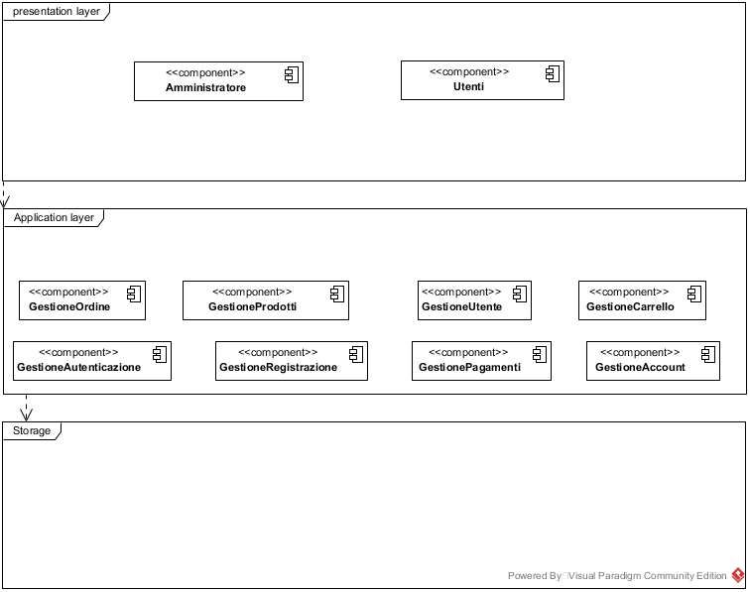

Il sottosistema esistente presenta uno stile architetturale three-tier in cui il sottosistema dell’interfaccia si occupa del front end per gli utenti, con i relativi oggetti utili a soddisfare i casi d’uso. Il sottosistema delle applicazioni logiche si occupa della gestione degli accessi e delle operazioni di business-logic. L’ultimo tier è composto dal sottosistema che è responsabile di memorizzare oggetti persistenti.

Presentation layer
Amministratore, utente | Si occupa del front end per gli utenti e per l’amministratore con i relativi oggetti utili a soddisfare i casi d’uso.
Application layer
Gestione Ordine | Si occupa della gestione degli ordini, tra cui gestione dei dati relativi all’ordine e la sua cancellazione.
Gestione Utente | Questo sottosistema si occupa della gestione degli utenti; tra cui la registrazione, il login, il logout al sistema e la gestione delle informazioni relative all’utente.
Gestione Carrello | Si occupa della gestione del carrello; cancellazione di prodotti nel carrello, consultazione dei prodotti aggiunti, dell’aggiunta dei prodotti.
Gestione Prodotti | Questo sottosistema si occupa delle informazioni dei prodotti ne catalogo, della loro consultazione, dell’aggiunta, della modifica di un prodotto, dell’inserimento e la cancellazione.
Gestione Pagamenti | Si occupa della gestione dei pagamenti controllando i dati inseriti.
Gestione Account | Si occupa delle informazioni degli utenti, e dell’amministratore.
Gestione Autenticazione | Si occupa di controllare le credenziali inserite.
Gestione Registrazione | Gestisce i dati inseriti durante la registrazione.
Storage
DBMS | Memorizza le informazioni persistenti.

2.3. Mappatura hardware/software

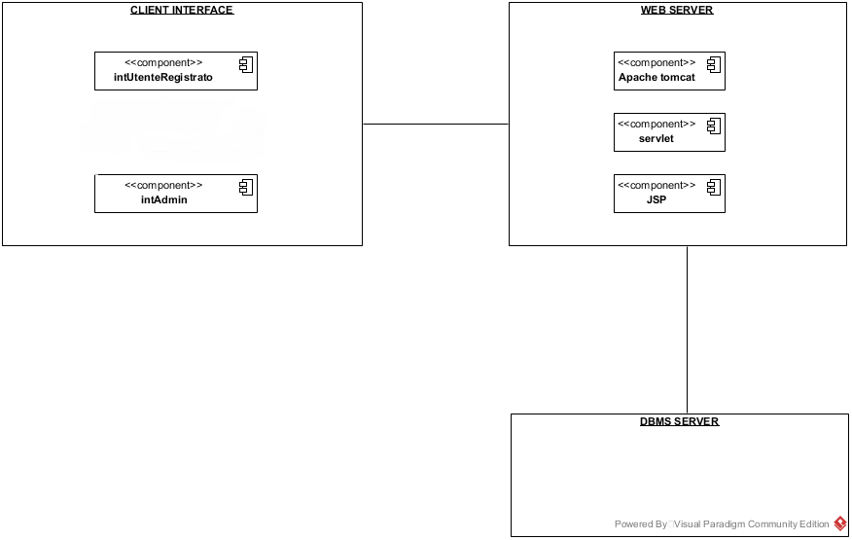

Web server: Apache Tomcat v.9.0
DBMS Server: My SQL v.5.8

2.4. Gestione dei dati persistenti

2.5. Controllo degli accessi e sicurezza

 | Utente non loggato | Utente | Amministratore
Ordine |  | Visualizza  Elimina | Visualizza  Elimina  Avanza stato
Carrello |  | Visualizza  Inserisce  Elimina  Modifica
Utente | Visualizza  Ricerca | Visualizza  Ricerca  Aggiunge al carrello | Visualizza  Ricerca  Modifica  Aggiunge al catalogo  Elimina
Catalogo | Visualizza  Ricerca | Visualizza  Ricerca  Aggiunge al carrello | Inserisce  Elimina  Modifica  Visualizza  Ricerca

3. Architettura software proposta

3.1. Panoramica
L’architettura di EsteticaMente è client/server. E’ stata scelta quest’architettura per vari motivi:
Portabilità: il sistema potrà essere utilizzato su più dispositivi e sistemi operativi.
Performance: il server sarà in grado di gestire le richieste dei client in tempi utili.
Scalabilità: sarà possibile, in base al carico del sistema, modificare le risorse, ovvero la capacità del sistema, aumentando dinamicamente la memoria oppure aggiungendo ulteriori nodi(server).
Flessibilità: ogni utente visualizzerà l’interfaccia dedicata in base al proprio ruolo (utente semplice, non registrato, admin) con relative funzionalità.
Affidabilità: il sistema deve essere affidabile ed essere quindi in grado di
mantenere i dati anche in seguito a guasti, effettuando backup periodici.

3.2. Decomposizione in sottoinsiemi
Amministratore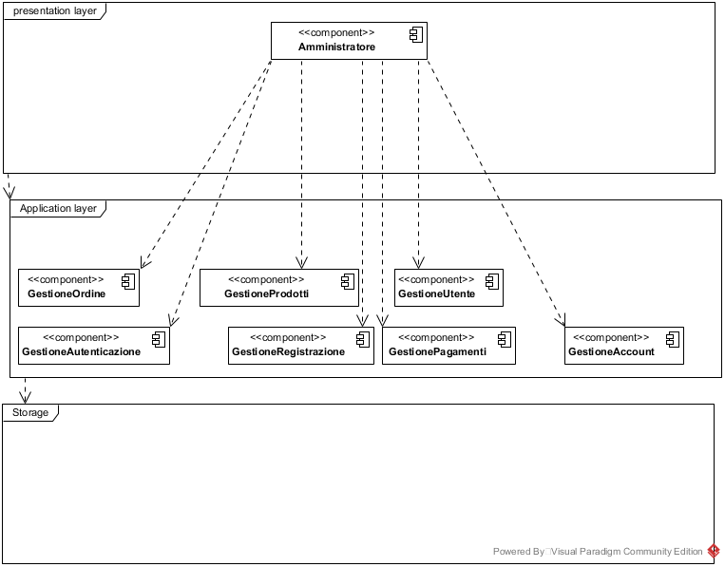

Gestione Ordine: l’amministratore può visualizzare un ordine, eliminarlo e avanzare lo stato dell’ordine.
Gestione Prodotti: l’amministratore può aggiungere, modificare, ed eliminare un prodotto dal catalogo.
Gestione Utente: l’amministratore può visualizzare i dati dell’utente.
Gestione Autenticazione: l’amministratore può effettuare l’accesso inserendo le proprie credenziali, e può effettuare il logout.
Gestione Pagamenti: l’amministratore può visualizzare i pagamenti effettuati.
Gestione Account: l’amministratore può visualizzare le proprie credenziali modificare i suoi dati.
Gestione Registrazione: l’amministratore può inserire i dati per la registrazione.

Utente

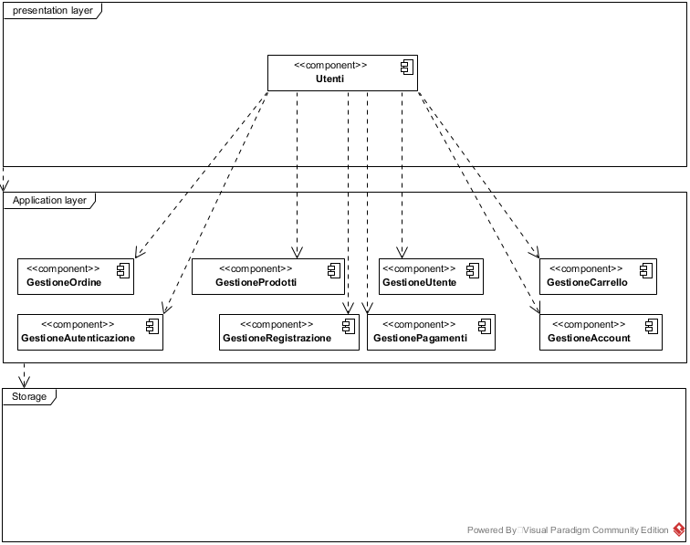

Gestione Ordine: l’utente può visualizzare un ordine.
Gestione Prodotti: l’utente può visualizzare un prodotto e aggiungerlo al carrello.
Gestione Utente: l’utente può visualizzare i suoi dati.
Gestione Autenticazione: l’utente può effettuare l’accesso inserendo le proprie credenziali, e può effettuare il logout.
Gestione Pagamenti: l’utente può visualizzare i suoi pagamenti.
Gestione Account: l’utente può visualizzare le proprie credenziali modificare i suoi dati.
Gestione Registrazione: l’utente può inserire i dati per la registrazione.
Gestione Carrello: l’utente può visualizzare e modificare il suo carrello.

